**江西省预约诊疗App操作手册**

# 概要

## 1．版本修改记录

|  |  |  |  |  |  |
| --- | --- | --- | --- | --- | --- |
| **日期** | **版本号** | **修订说明** | **修订人** | **审核人** | **批准人** |
| 2018.01.12 | V1.0 |  |  |  |  |
|  |  |  |  |  |  |
|  |  |  |  |  |  |
|  |  |  |  |  |  |
|  |  |  |  |  |  |
|  |  |  |  |  |  |
|  |  |  |  |  |  |
|  |  |  |  |  |  |
|  |  |  |  |  |  |
|  |  |  |  |  |  |
|  |  |  |  |  |  |
|  |  |  |  |  |  |

## 2．功能描述

江西省预约诊疗App是一款为方便广大群众，能够在TV盒子端也能进行医院挂号预约的软件，提供了医院就诊预约挂号，预约订单查看取消，常见问题解答，就诊人管理等功能，提供了友好的操作界面，使广大群众在电视端也能非常方便的进行医院预约挂号，解决挂号难、排队长问题。

## 3．读者对象

业务人员、开发人员、测试人员、验收人员。

# 二．软件正常运行条件

## 1．与阖佳健康App关联

安装使用江西省预约诊疗App必须同时安装指定阖佳健康App，江西省预约诊疗App进入相关界面会读取阖佳健康App相应用户登陆信息，如果读取不到登陆信息将会跳转到阖佳健康App登陆界面进行登陆，如未安装指定阖佳健康App，预约挂号，预约纪录，就诊人管理界面将不能进入。

## 2．与医院预约接口服务器关联

江西省预约诊疗App通过医院预约接口服务器获取医院、科室、医生、预约号源等信息，如医院预约接口服务器不能正常工作将影响江西省预约诊疗App的正常使用。

## 3．与就诊人和预约订单存储服务器关联

如所对接就诊人和预约订单存储服务器不能正常工作，将影响江西预约诊疗App的正常使用。

# 三．操作说明

## 1．首页说明

《主页》界面如下图所示：

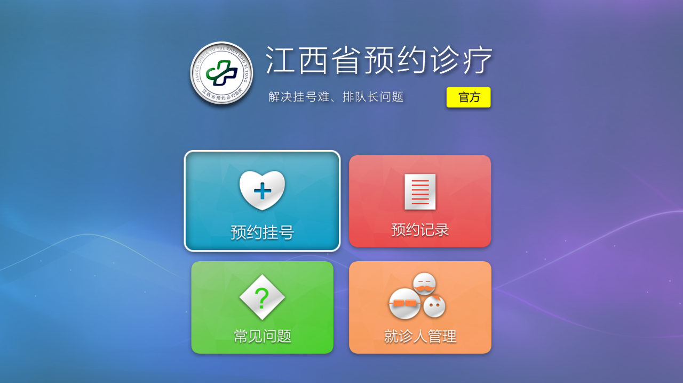

《主页》界面可进入预约挂号，预约纪录，常见问题，就诊人管理四个模块。

## 2．预约挂号

《主页》界面选择预约挂号后进入《选择医院》界面。

《选择医院》界面如下图所示：

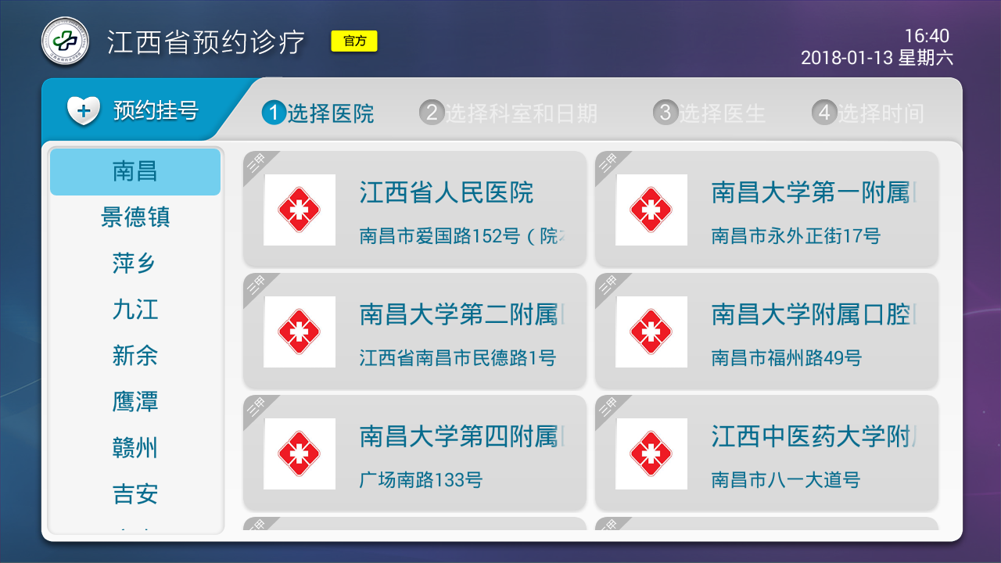

《选择医院》界面左边列表列出了可供选择的地区列表，根据选中的左边地区，右边会罗列出选中地区对应的医院。

《选择医院》界面先择医院后进入《选择科室和日期》界面。

《选择科室和日期》界面如下图所示：

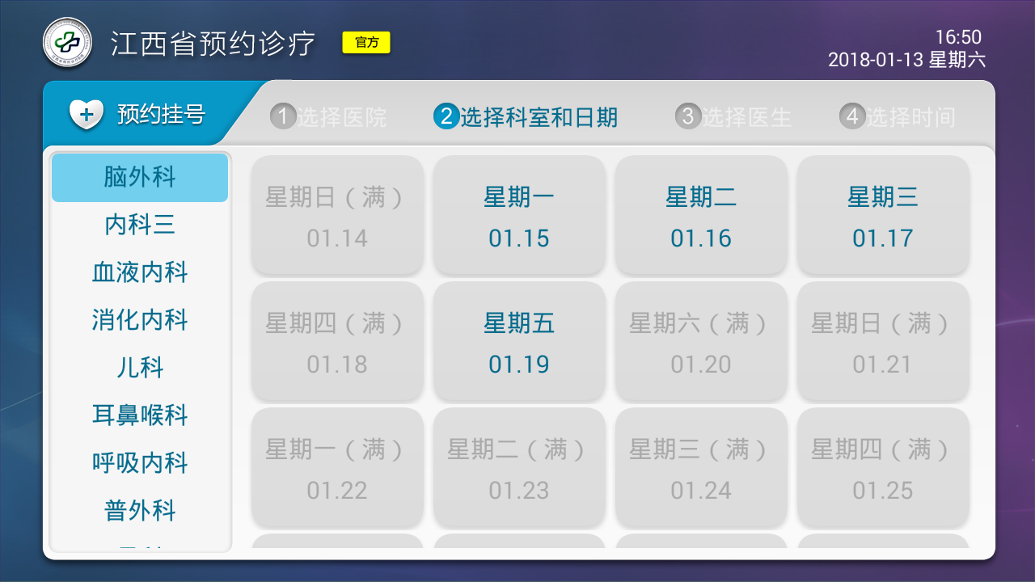

《选择科室和日期》界面左边列表列出了该医院的科室，根据所选中的科室会相应显示出预约挂号的日期。有号源的日期会蓝色显示，无号源的日期会灰色显示并在星期后面加上“（满）”。

《选择科室和日期》界面选择可预约挂号日期后进入《选择医生》界面。

《选择医生》界面如下图所示：

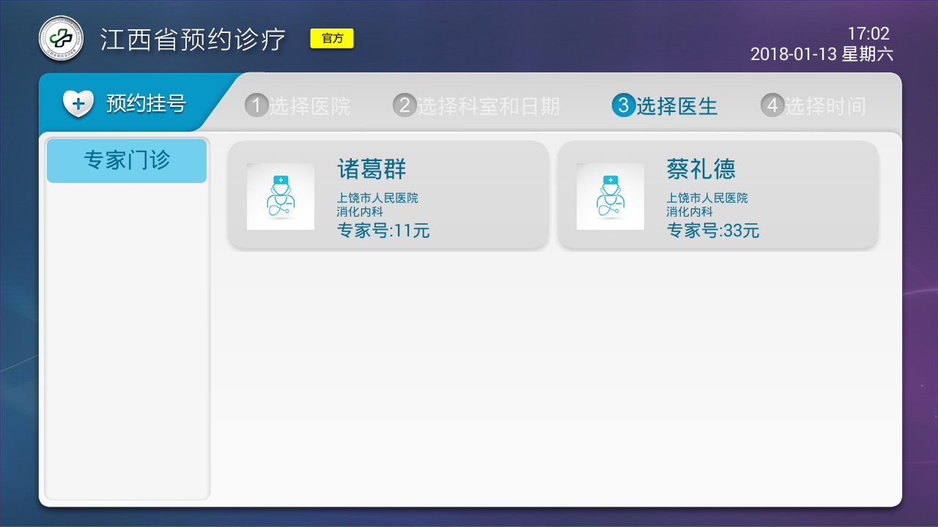

《选择医生》界面右边列表按普通门诊/专家门诊进行了分类，选中后会列出普通门诊/专家门诊对应的医生。

《选择医生》界面选择医生后会进入《选择时间》界面。

《选择时间》界面所下图所示：

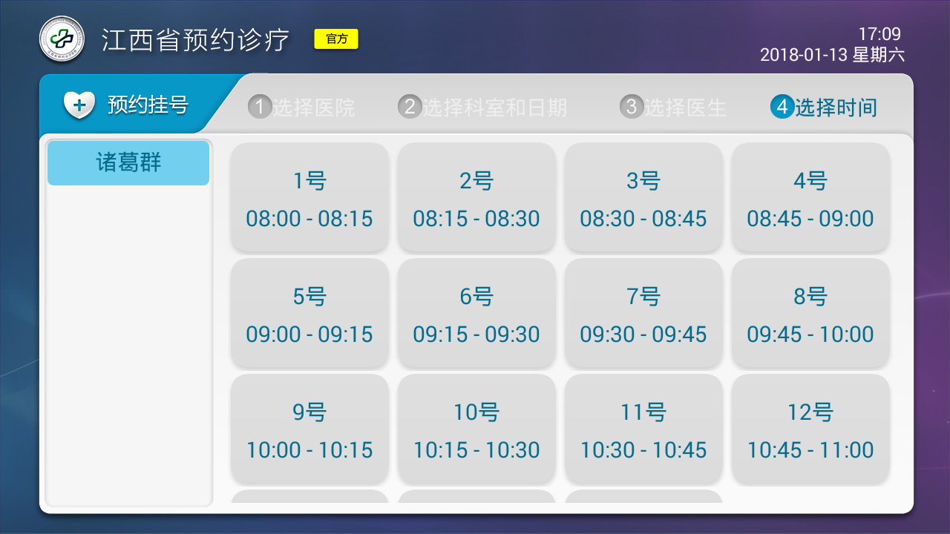

《选择时间》界面选择对应号数和时间后，如果没有设置默认就诊人将会进入《选择就诊人》界面，如果用户已经设置了默认就诊人则会进入《预约确认》界面。

《选择就诊人》界面如下图所示：

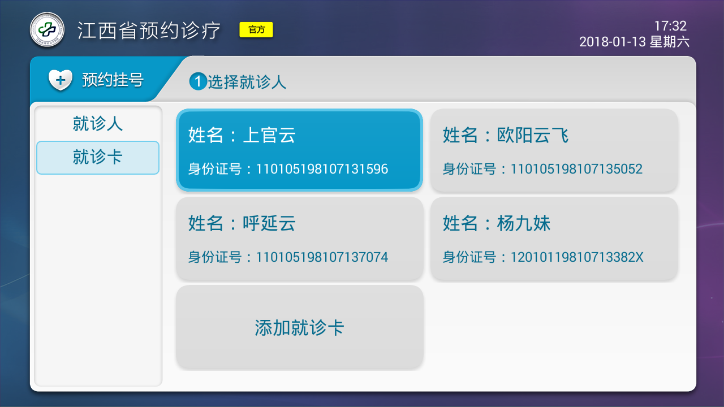

《预约确认》界面如下图所示：

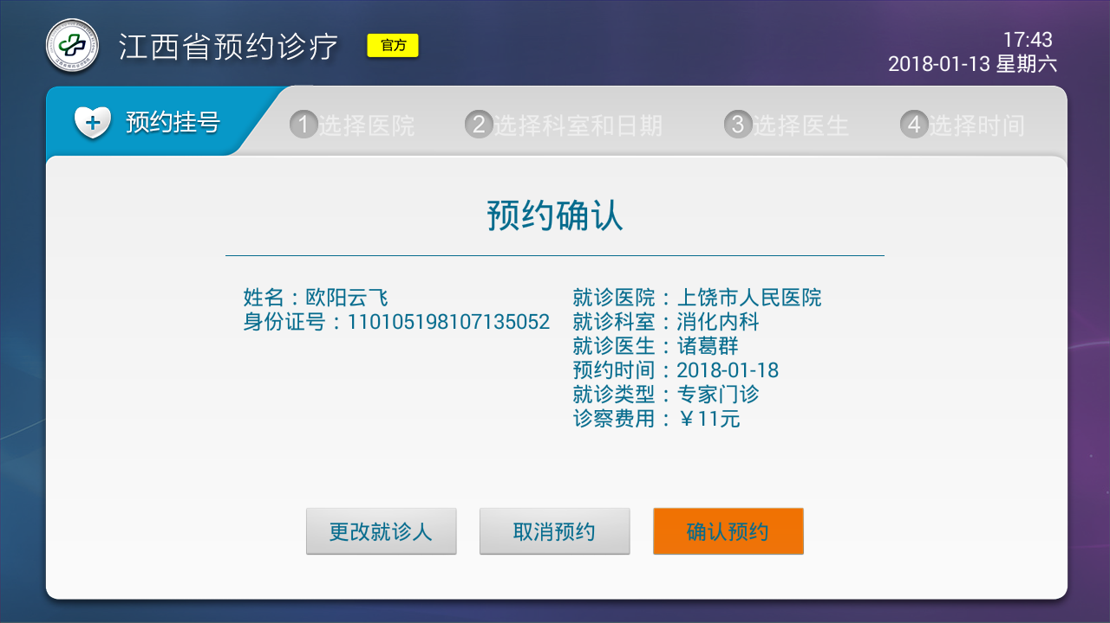

《预约确认》界面选择“更改就诊人”会进入《选择就诊人》界面；选择“取消预约”则会退回到《选择时间》界面；选择“确认预约”将会进行预约挂号，预约成功将会进入《预约成功》界面，失败将会提示相关失败信息。

《预约成功》界面显示已经预约成功的订单信息。

《预约成功》界面如下图所示：

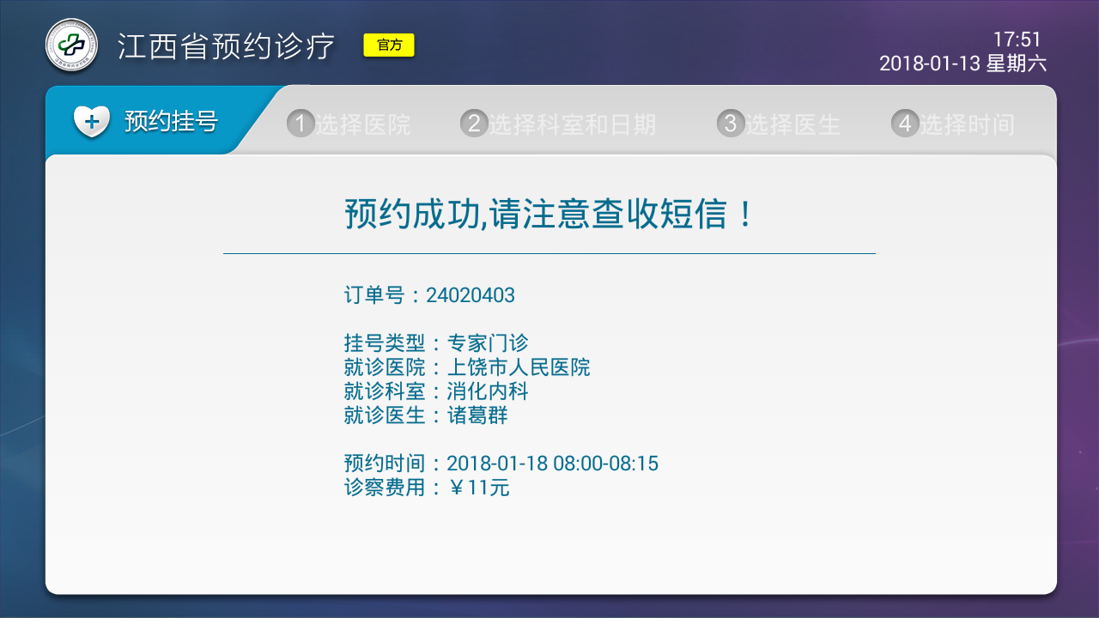

《预约成功》界面按遥控器返回按钮将回到《主页》界面，相关订单信息可查看预约纪录。

## 3．预约纪录

《主页》界面选择预约纪录进入《查看所取消预约》界面。

《查看所取消预约》界面如下图所示：

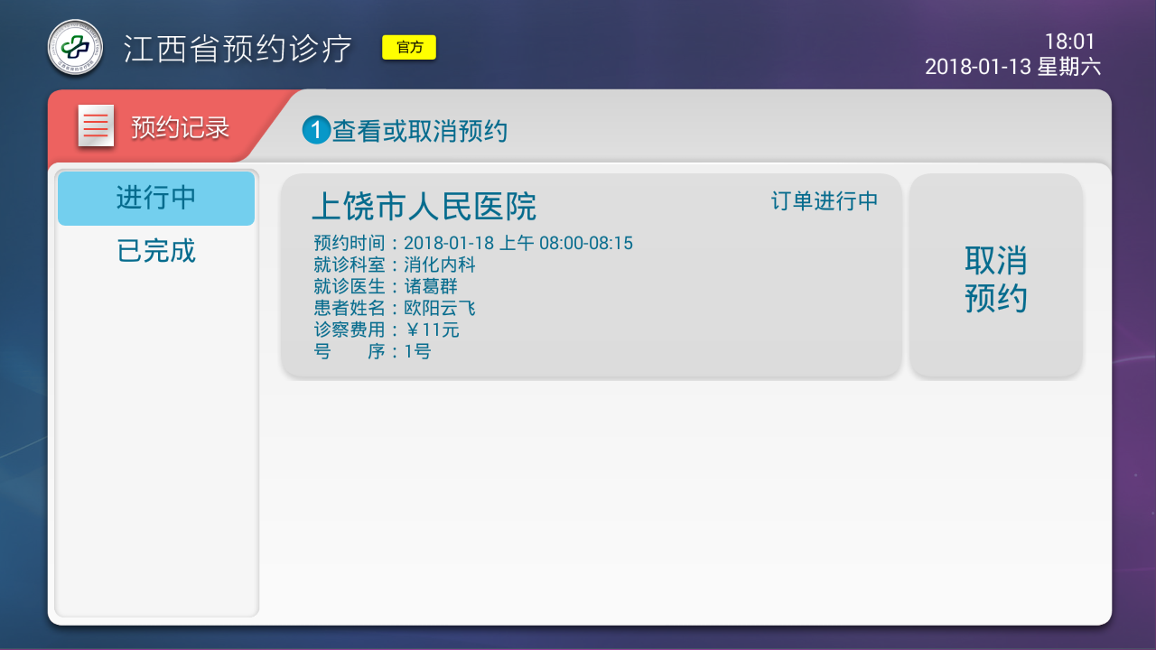

《查看所取消预约》界面将预约订单分成进行中和已完成两大类。选中进行中将显示未完成的订单，点击取消预约可取消对应预约订单；选择已完成，可查看相关历史订单。

## 4．常见问题

《主页》界面选择常见问题进入《常见问题》界面。

《常见问题》界面如下图所示：

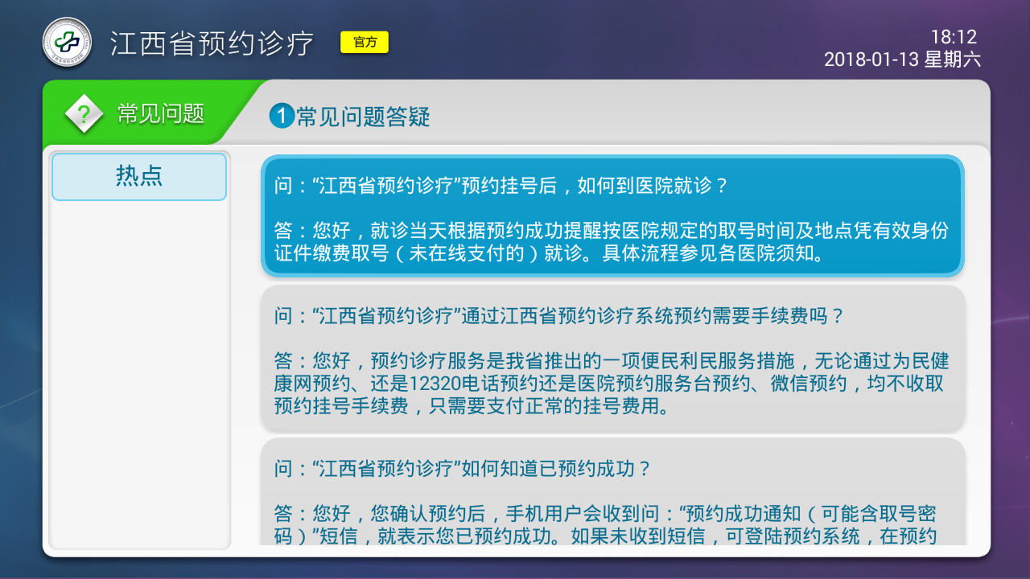

《常见问题》界面为用户解答各种常见问题。

## 5．就诊人管理

《主页》界面选择就诊人管理进入《就诊人管理》界面。

所有添加更改删除就诊人的操作必须在正常连接到后台的情况下才能完成。

《就诊人管理》界面如下图所示：

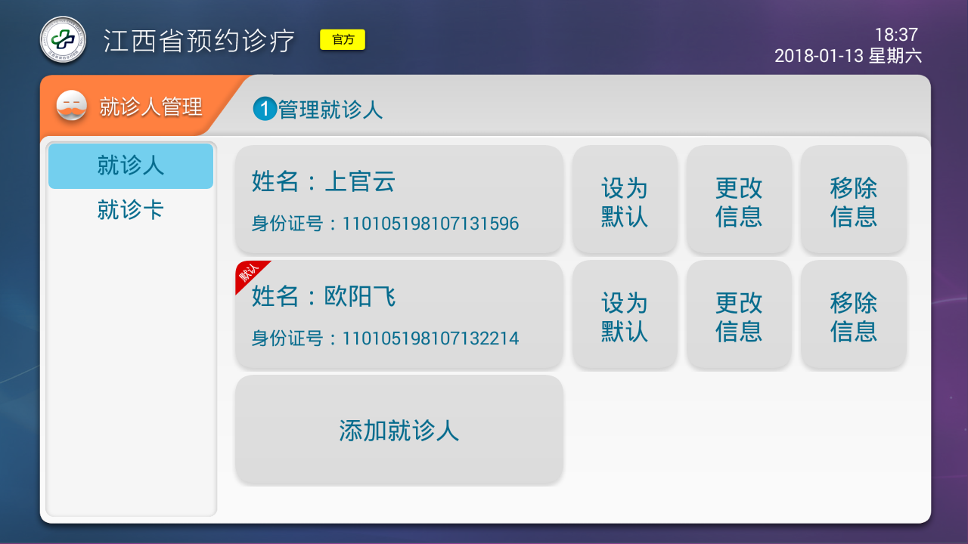

《就诊人管理》界面分为就诊人和就诊卡两分类。上图为列表选中就诊人的显示内容，下图为列表选中就诊卡的显示内容。在该界面可以对就诊人信息执行设为默认，更改信息，移除信息等操作。

执行设为默认将会把就诊人设置成默认就诊人，设置了默认就诊人后在《选择时间》界面后将会直接进入《确认预约》界面，方便用户更快速提交预约。如果没有设置默认就诊人在《选择时间》界面后则会进入《选择就诊人》界面。

执行更改信息会根据对应就诊人信息进入相应界面进行信息更改操作。

执行移除信息会删除对应联系人信息。

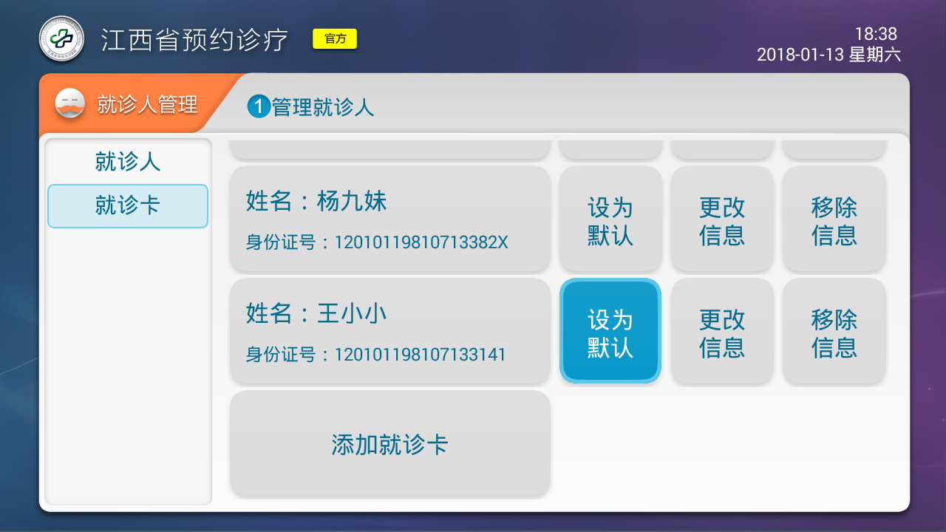

《添加就诊人》界面分为添加成人和添加儿童。

添加成人就诊人的界面如下图所示：

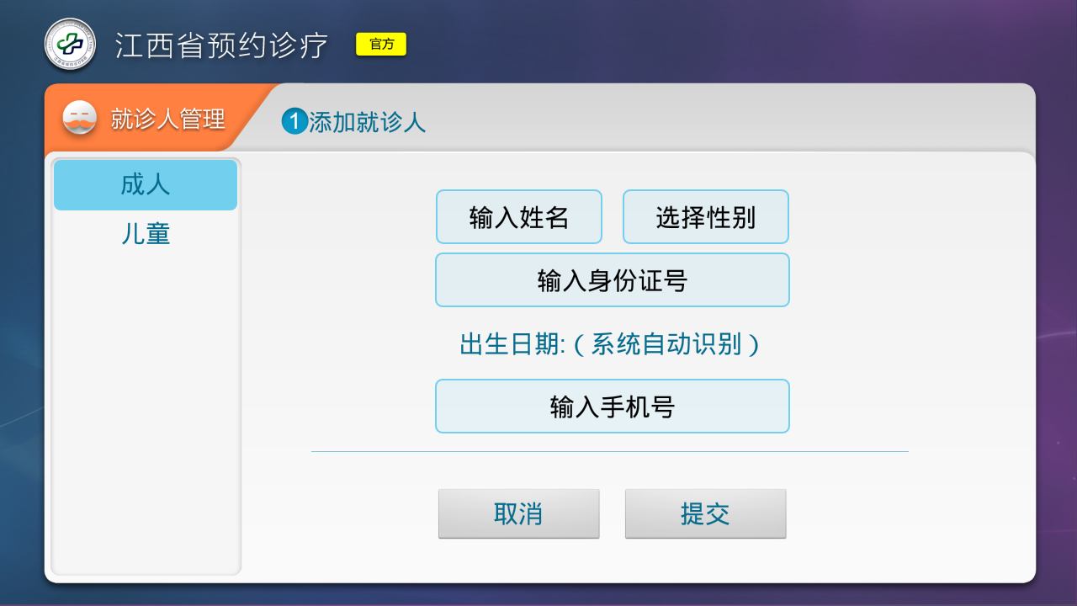

该界面必须正确填写相应内容才能提交，身份证号码会进行相应算法校验，手机号码必须为11位数字。出生日期不可输入，根据身份证号码自动生成。

添加儿童就诊人的界面如下所示，必须正确填写相应内容才能提交。

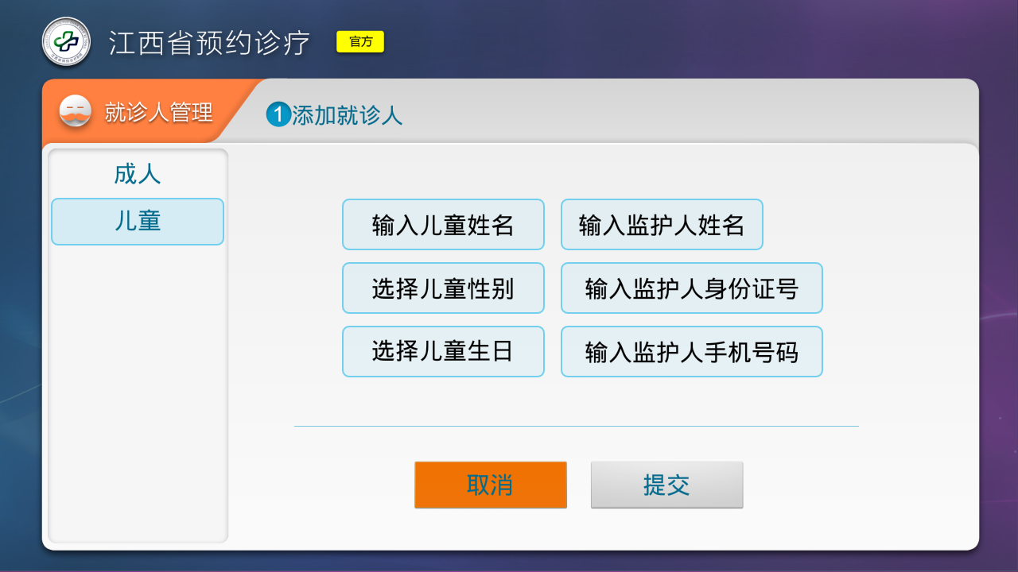

《添加就诊卡》界面如下图所示：

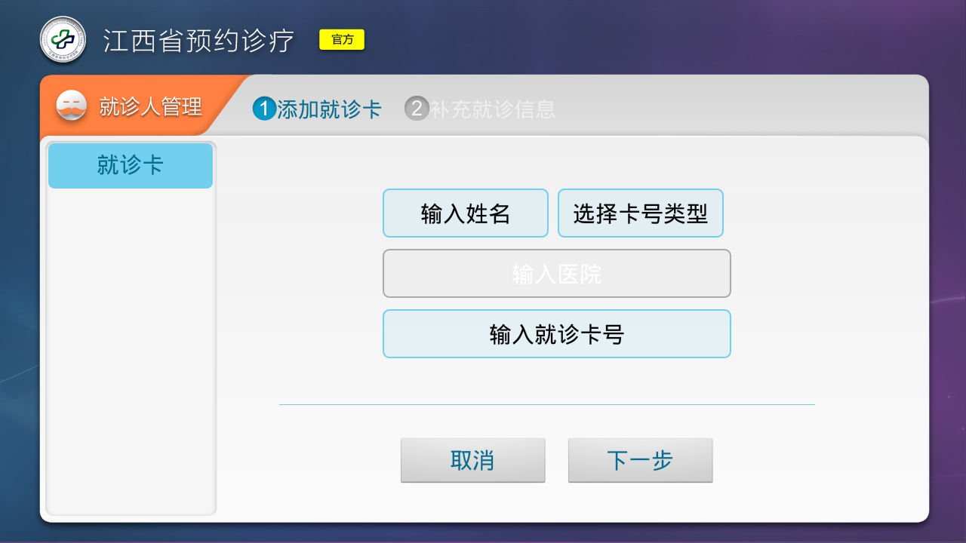

添加就诊卡分为两步，第一步如上图，选择卡号类型后将会根据卡号类型决定是否需要输入医院，如要输入医院，输入医院输入框将会变亮，选择输入医院后按确定将会弹出医院下拉列表方便选择输入医院。填入正确资料后，点击下一步将会进入第二步，如下图。第二步勾选是否儿童选择框，将会确定相应资料是否需要填写，需要填写内容的输入框将会变亮显示，正确填写所有资料后方可提交。

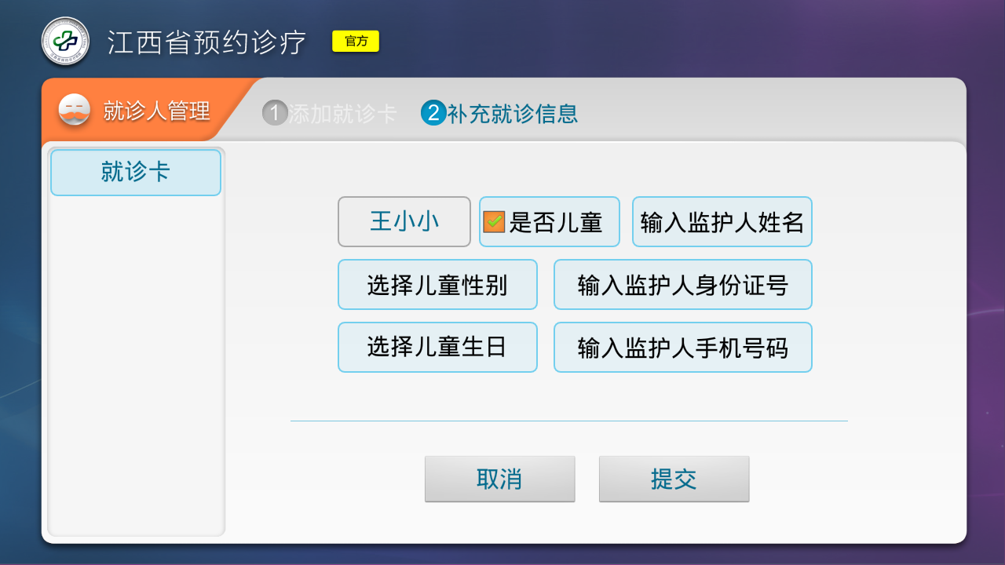

修改成人资料只可以修改电话号码。

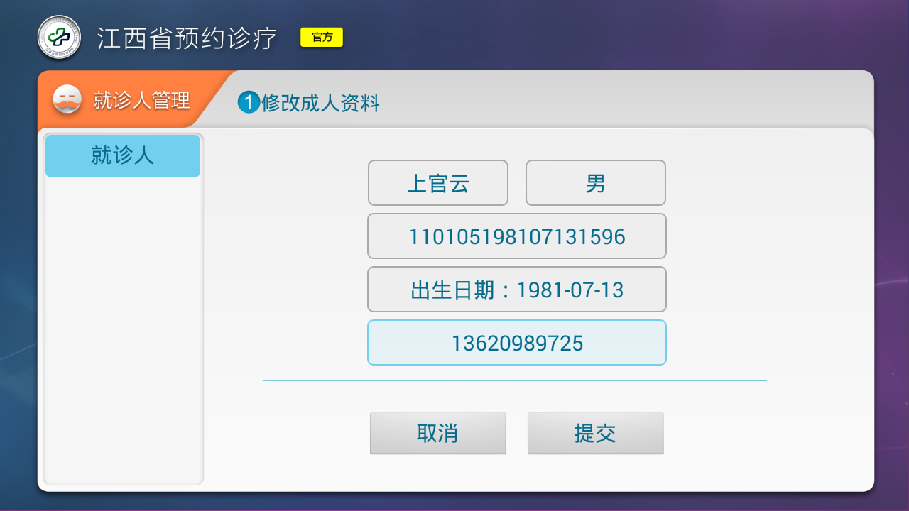

修改儿童可修改监护人姓名，出生日期，电话号码等内容。

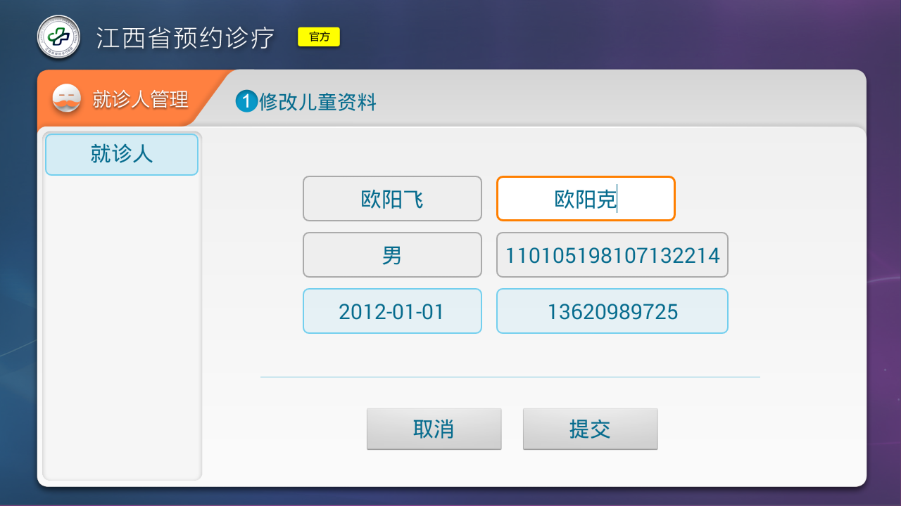

修改就诊卡如果所修改信息为儿童可修改监护人姓名，出生日期，电话号码等内容，如果为成人则只可修改电话号码。

